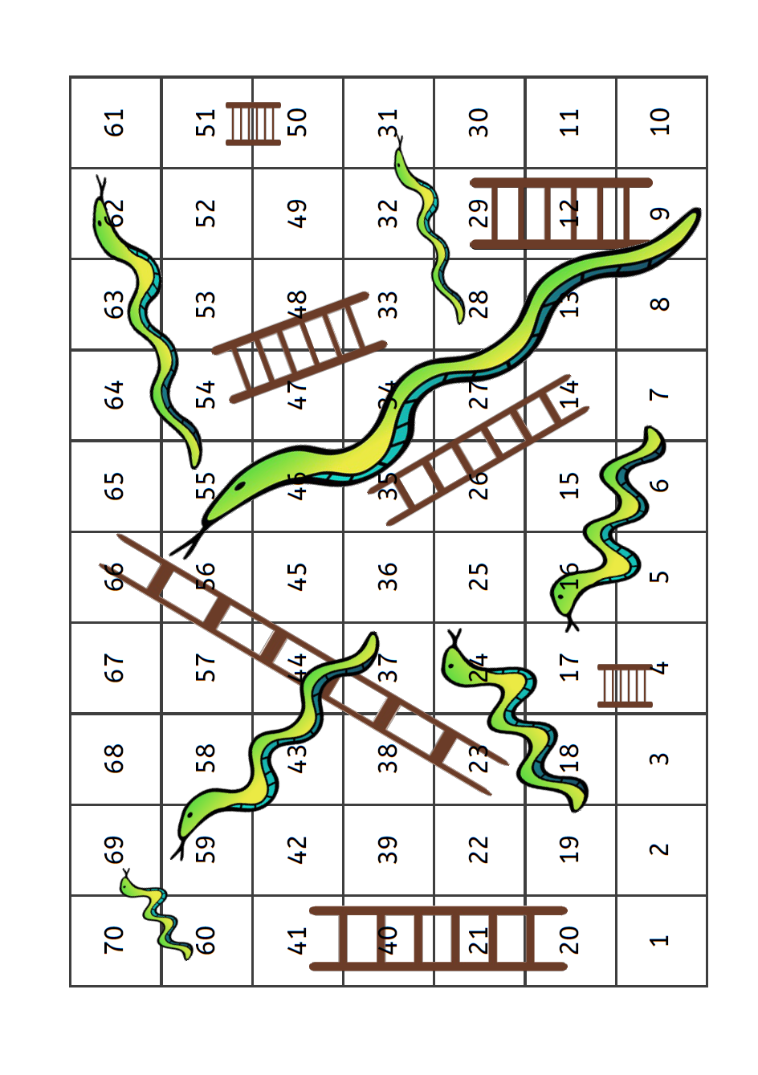

65

65

68

65

67

65

66

65

64

63

62

61

***Ziel***

***Start***

**Ziel**

**Ziel**

**Ziel**

**Ziel**